FORMATO INFORME PRELIMINAR AUDIENCIA PREJUDICIAL
Parte convocante: | Gregorio Matamoros Acevedo,  Ruth Matamoros Acevedo  Martha Matamoros Acevedo
Datos de contacto parte convocante: | Nombre: Gregorio Matamoros Acevedo  Teléfono: 3125233229  Correo: virtual.lchp.legal@gmail.com
Parte convocada: | Cooptelecuc  Equidad Seguros Generales O.C.
Número de siniestro | 10252299
Póliza
Amparo afectado
Fecha del siniestro | 11 de ABRIL del 2022
Fecha de la audiencia | 02 de abril de 2024, a las 03:00 p.m..
Tomador
Asegurado:
Autoridad: (Centro de conciliación) | Centro de Conciliación Liborio Mejía.
Número de radicación:
Pretensiones: | La parte convocante pretende el pago de las obligaciones crediticias, las cuales se discriminan de la siguiente forma:  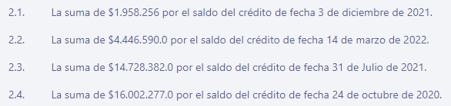
Cuantificación pretensiones
Calificación de la contingencia
Resumen de la contingencia | Los hechos de la solicitud de conciliación la adquisición de diferentes obligaciones crediticias a nombre de la señora Marina Acevedo de Matamoros en la Cooperativa Especializada de Ahorro y Crédito Coopteleduc, los cuales estaban amparados por la Póliza No AA 000044 expedida por la Equidad Seguros Generales O.C. La señora Marina Acevedo de Matamoros falleció el día 11 de abril del 2022.
Reserva sugerida
Argumentos de defensa:

